Kraftvolle Skulpturen aus Ketten bringen menschliche Emotionen zum Ausdruck:
der koreanische Künstler Young-Deok Seo in der M.A.D.Gallery

Die M.A.D.Gallery präsentiert die Ausstellung LINK von Young-Deok Seo, einem leidenschaftlichen Künstler aus Südkorea, der mit faszinierenden Skulpturen die Komplexität des menschlichen Charakters vor Augen führt. Durch den akribischen und arbeitsaufwendigen Prozess, Ketten zur Gestaltung menschlicher Figuren zu verschweißen, hat Young-Deok ein beeindruckendes Ensemble von Kunstwerken geschaffen. Für ihn bringen die verschlungenen Ketten gleichzeitig die Kraft und Zerbrechlichkeit des Menschen in einer Zeit chaotischer Industrialisierung zum Ausdruck.

„Ich möchte nachempfinden, was der Betrachter sieht, und direkte Emotionen hervorrufen, anstatt ihnen aus dem Weg zu gehen“, sagt Young-Deok über seine 3D-Werke. „Wenn das Publikum die Werke schön findet, sind sie es auch, und wenn es sie für hässlich hält, sind sie es ebenso. Ich versuche immer nur, so ehrlich wie möglich zu sein.“

Die in der M.A.D.Gallery ausgestellte Sammlung zeitgenössischer Skulpturen von Young-Deok erzählt Geschichten von Menschen und drückt menschliche Gefühle aus, die beim Betrachter echte Emotionen hervorrufen und ihn zum Nachdenken anregen. Durch das Schaffen kraftvoller Kunstwerke aus einfachen Gliederketten beweist Young-Deok sein enormes Talent und seine großen Eifer.

LINK

LINK ist eine Beziehung zwischen zwei Dingen. Die verschlungenen Skulpturen der LINK-Kollektion verbinden das relativ harte Medium der Metallkette mit der Weichheit des menschlichen Körpers und verdeutlichen dadurch, dass der menschliche Geist von der heutigen industriellen und materialistischen Zivilisation unterdrückt wird.

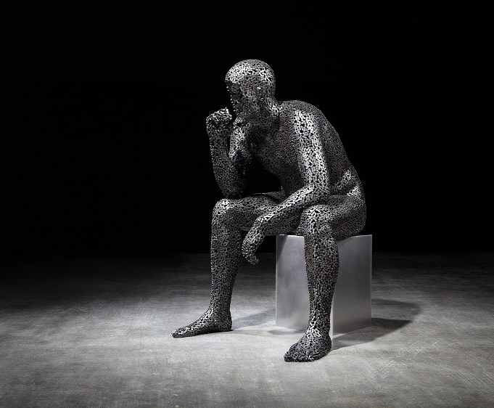 | In klassischer Denkerpose stellt The thinker 300 (limitiert auf 8 Exemplare) eine gesichtslose männliche Figur dar, die – das Kinn in der Hand – die Ellenbogen auf die Knie aufstützt, um sich vielleicht über die Probleme der Welt den Kopf zu zerbrechen. Die Skulptur ist aus einer eisernen Fahrradkette hergestellt, wobei alle Kettenglieder so sorgfältig positioniert wurden, dass sie die Muskeln nachbilden und wie die Haut eines menschlichen Körpers erscheinen. Diese nachdenkliche Skulptur ist mit einem Gewicht von 60 kg und einer Höhe von 122 cm das größte Exemplar der Sammlung.
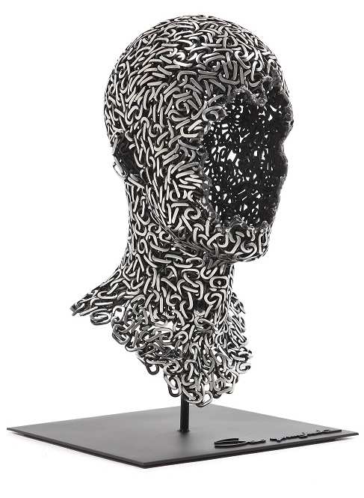 | Auf den ersten Blick erscheint Anguish 23 (limitiert auf 8 Exemplare) wie eine klassische Büste. Bei genauerem Hinsehen zeigt sich jedoch, dass dies ganz und gar nicht der Fall ist. Industriekettenglieder aus Edelstahl wurden miteinander verflochten und verdreht und verwandeln sich so in den Kopf, während das Gesicht der Vorstellungskraft des Betrachters überlassen bleibt.
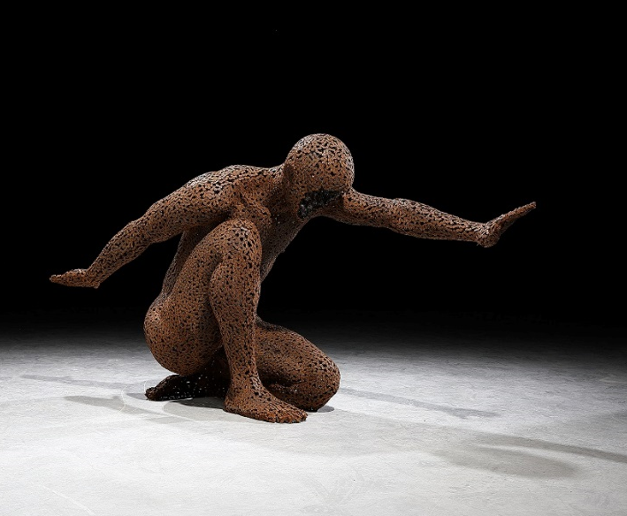 | Die menschliche Figur Meditation 285 (limitiert auf 10 Exemplare) wurde aus einer eisernen und verrosteten Fahrradkette geschaffen, die ihr ein gealtertes Äußeres verleiht. In einer halb gebeugten, halb knienden Position streckt sie die Arme elegant nach vorn und hinten aus. Dieses optisch kraftvolle Kunstwerk ist 164 cm lang und 85 cm hoch. Es stellt kein leichtes Unterfangen dar, eine stabile menschliche Figur nur aus einer Kette zu erschaffen, doch Young-Deok setzt seine künstlerische Vision meisterhaft um. Darüber hinaus ruft die Gesichtslosigkeit der Skulptur beim Betrachter zahlreiche Gedanken, Emotionen und Neugierde hervor.
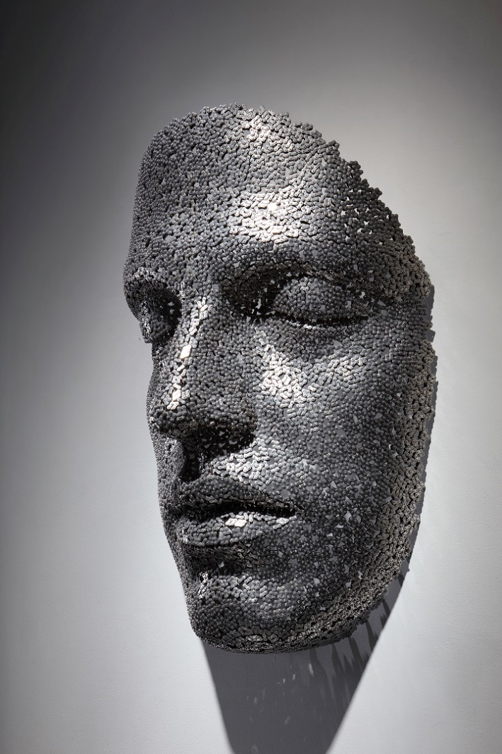 | Meditation 130 (limitiert auf 10 Exemplare) konzentriert sich auf Friedlichkeit und Stille, die durch das Gesicht mit sanft geschlossenen Augen und entspannten Lippen zum Ausdruck kommen. Die Fahrradkette aus Edelstahl wurde aufwendig in sich verwickelt, um eine 110 cm hohe und 75 cm breite Wandskulptur zu kreieren. Häufig wird gesagt, dass der Zweck von Meditation darin bestehe, „den Geist zu beruhigen“, und dieses Kunstwerk zeigt eine tief in Gedanken versunkene Person.
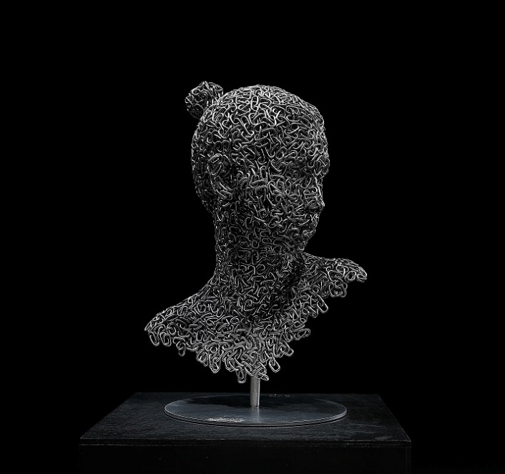 | Diese Kreation mit dem treffenden Namen Nirvana 37 (limitiert auf 20 Exemplare) zeigt einen Zustand vollkommenen Glücks, Nirvana, das Endziel des Buddhismus. Trotz der Verworrenheit der in sich geflochtenen Edelstahlkette bringt das Gesicht dieser Skulptur tiefe Ruhe zum Ausdruck.
Warum beinhaltet der Titel jedes Kunstwerks eine Zahl? Die Zahl entspricht der Länge der Kette in Metern, die zur Herstellung des Werkes verwendet wurde. Für The thinker 300 wurden zum Beispiel 300 Meter Fahrradkette verarbeitet! Jedes Kunstwerk beinhaltet eine an der Seite oder Unterseite eingravierte Signatur sowie ein Garantiezertifikat.

Entstehungsprozess

Young-Deok erzählt von der Begegnung mit dem Material seiner Wahl: „Eines Tages stieß ich auf einen Haufen Metallketten, die auf der Straße entsorgt worden waren. Dieses maschinenähnliche Gebilde schien sich zu schlängeln und zu winden, als wäre es lebendig. Ich hatte den Eindruck, einen zuckenden Menschen auf der Straße liegen zu sehen. In diesem Augenblick hatte ich die Idee, dass ich einen menschlichen Körper aus dieser Kette formen und sie das beste Material sein könnte, um das verworrene Leben meiner Zeitgenossen zu beschreiben. Also begann ich, einige Schweißtechniken zu erlernen, und versuchte, diese für meine künstlerische Arbeit einzusetzen.“

In einer mit Schweißgeräten und Gipsmodellen gefüllten Werkstatt in einem Vorort von Seoul erwecken Young-Deok und sein Team aus zehn engagierten Handwerkern die Skulpturen zum Leben. Stellen Sie sich einen lauten Fabrikraum vor, in dem Funken von Gasschweißbrennern durch die Luft fliegen, Handwerker schwere Ketten zusammenschweißen, Kräne überlebensgroße Skulpturen anheben und an jeder Ecke Ausrüstung wie Schleifmaschinen, Schneidwerkzeuge, chemische Produkte und Gips herumsteht – so sieht es gewöhnlich in diesem Atelier aus. „Ich arbeite gerne allein in der Werkstatt, wenn die anderen bereits alle nach Hause gegangen sind“, erklärt Young-Deok. „Je größer und komplexer die Formen, desto schwieriger ist die Arbeit an meinen Kunstwerken. Doch allein kann ich diese Komplexität leicht auflösen.“

Der Entstehungsprozess beginnt mit der Demontage und dem neuerlichen Zusammensetzen der Fahrrad- oder Industriekette, die zunächst in einen guten Zustand gebracht werden muss. Sobald er sich über Körperhaltung und Form klar geworden ist, erstellt Young-Deok auf seinem Computer ein 3D-Modell sowie daraufhin ein Ton- oder Styropormodell. Anschließend wir dieses mit Gips bedeckt, um so eine Form herzustellen. Nach Abschluss der Gipsmodellierung wird die Kette anhand dieser Form Glied für Glied angeordnet. Im letzten Schritt wird das Werkstück mit einer speziellen Beschichtung versehen.
Je nach Größe kann die Herstellung einer Skulptur bis zu drei Monate dauern, wobei die Demontage und das erneute Zusammensetzen der Kette sowie das Schweißen die meiste Zeit in Anspruch nehmen. „Dieser Prozess erfordert viel Beharrlichkeit und erscheint wie eine asketische Übung“, sagt Young-Deok. „Aber ich genieße jeden Arbeitsschritt und bin der Meinung, dass Schwierigkeiten gleichzeitig auch Vergnügen bedeuten können.“ Sein familienorientierter Lebensstil und seine ruhige Art scheinen sich in seiner Arbeitseinstellung und seinen Skulpturen widerzuspiegeln.

Über den Künstler

Young-Deok Seo wurde 1983 geboren und wuchs in der südkoreanischen Hauptstadt Seoul auf. Schon in jungen Jahren träumte er davon, eines Tages Künstler zu werden. Nach Abschluss seines Studiums an der Fakultät für Umweltskulptur der Universität Seoul im Jahr 2011 gründete Young-Deok eine kleine Kellerwerkstatt. In dieser Werkstatt hat alles begonnen. Seine künstlerische Laufbahn nahm schnell an Fahrt auf. Auf der ganzen Welt von Mailand und Paris über Istanbul bis New York präsentierte er in neun Einzel- und unzähligen Gruppenausstellungen seine realistischen menschlichen Skulpturen.

Nach wie vor steht der menschliche Körper im Mittelpunkt seines künstlerischen Schaffens, was vielleicht auch an der frühen Prägung durch seinen Vater liegt, der als Schneider jedem seiner Kunden einen perfekten Maßanzug anfertigte. „Ein Großteil meiner vergangenen Arbeiten wurde durch meine Kindheit mit meinen Eltern beeinflusst“, erinnert sich Young-Deok. „Nun als erwachsener Künstler stehe ich jedoch eher unter dem Einfluss meines aktuellen Lebens und meiner Familie. Vor kurzem wurde mein Sohn geboren, der mich jeden Tag aufs Neue inspiriert.“

